99學年度『實驗室安全衛生研習營』簡章
99.05
一、承辦單位
指導單位：教育部環保小組
主辦單位：台北醫學大學
協辦單位：教育部大專校院實驗場所安全衛生考試中心（國立臺灣大學）
二、研習目標
針對需要進入實驗（實習）場所學習的學生推動學前新生安全衛生教育訓練，期使學生在進入學校實驗（實習）場所前即有基本的安全衛生觀念與知識，並藉以預防學生在實驗（實習）課程中意外的發生。
三、研習時間與地點
請依據所屬地區報名。上課教室及地圖請詳閱教育部安全衛生教育網上所公告之資訊，教室如有異動，以教育部安全衛生教育網公告為準。
梯次 | 日 期 | 地 點
C1 | 99/08/26 ~ 99/08/27 | 台北醫學大學醫學綜合大樓後棟十六樓演講廳
C2 | 99/09/09 ~ 99/09/10 | 台北醫學大學醫學綜合大樓後棟十六樓演講廳
C3 | 99/09/16 ~ 99/09/17 | 台北醫學大學醫學綜合大樓後棟十六樓演講廳
C4 | 99/09/30 ~ 99/10/01 | 台北醫學大學醫學綜合大樓後棟十六樓演講廳
四、參加對象
所有大專校院研究所碩博士新生優先，對實驗室安全衛生有興趣者均可報名。名額有限，額滿為止。
五、研習課程內容
- 請參閱課程表（附件），惟每梯次之課程排序，會依師資調度狀況調整。
- 本次訓練將於全部課程結束後舉辦測驗，測驗規則如下：
  - 測驗題型為選擇題(請以2B鉛筆劃記答案卡)，測驗時間為50分鐘（完成作答者即可繳卷離開）。
  - 證明發放原則：答對題數達總題數之70%（含）者評定為合格，並發予測驗合格證明；出席課程並依規定簽到，即可獲得該門課程出席證明。本研習營所頒發之證明將於研習營結束後2個月內製作完成，請學員自行上網列印。

六、研習費用
本研習提供午餐且不收取任何研習費用，但恕不供住宿、亦不提供交通接送。

七、報名方式
- 一律採線上報名，請逕登錄教育部環保小組網站http://www.edu.tw/environmental/index.aspx後，進入教育部安全衛生教育網（http://140.135.11.231/）/點選左邊『活動報名』即可登錄報名畫面。
- 報名前請先加入教育部安全衛生教育網會員，會員帳號即為電子信箱帳號，如：earth@mail.moe.gov.tw。
- 報名日期：（每梯次約150-170人）
99年7月1日（四）至99年9月17日（五），各梯次若額滿將陸續截止報名。
- 報名相關問題聯絡方式：
各業務承辦中心 | 聯絡人 | 聯絡電話 | 承辦業務
台北醫學大學 | 林先生 | (02)27361661 ext.2042 | 場次研習相關問題
實驗場所安全衛生考試中心 | 楊小姐 | 02-33668087 | 場次研習相關問題
實驗場所安全衛生考試中心 | 凌小姐 | 02-29052068 | 教育部安全衛生教育網線上報名問題

99學年度實驗室安全衛生研習營課表
附件
北醫場次C1與C4梯次

時間 | 第一天(8/26、9/30) | 第二天(8/27、10/1)
上午 | 報到開幕& 課程介紹  （08：30~08：50） | 生物性危害  (08：30～10：20)
上午 | 實驗室安全衛生管理  （含法規說明、案例講解、緊急應變、實驗室管理、廢棄物處理）  （09：00~12：00） | 生物性危害  (08：30～10：20)
上午 | 實驗室安全衛生管理  （含法規說明、案例講解、緊急應變、實驗室管理、廢棄物處理）  （09：00~12：00） | 個人防護具  （10：30～12：00）
午休（12：00~13：00）
下午 | 危害通識（入門）  （化學性危害、危害物分類、  危害通識規則）  （13：00~14：50） | 機械設備與安全  (13：00~13：50)
下午 | 危害通識（入門）  （化學性危害、危害物分類、  危害通識規則）  （13：00~14：50） | 電氣安全  (14：00~14：50)
下午 | 物理性危害  （含游離輻射、非游離輻射、噪音）  （15：00~17：00） | 火災爆炸  （15：00~16：20）
下午 | 物理性危害  （含游離輻射、非游離輻射、噪音）  （15：00~17：00） | 自習  (16：20~16：50)
下午 | 物理性危害  （含游離輻射、非游離輻射、噪音）  （15：00~17：00） | 測驗  (16：50~17：40)

說明：
- 99年度測驗前自習30分鐘。
- 測驗時間為50分鐘。
99學年度實驗室安全衛生研習營課表
附件
北醫場次C2與C3梯次

時間 | 第一天(9/9、9/16) | 第二天(9/10、9/17)
上午 | 報到開幕& 課程介紹  （08：30~08：50） | 生物性危害  (08：30～10：20)
上午 | 實驗室安全衛生管理  （含法規說明、案例講解、緊急應變、實驗室管理、廢棄物處理）  （09：00~12：00） | 生物性危害  (08：30～10：20)
上午 | 實驗室安全衛生管理  （含法規說明、案例講解、緊急應變、實驗室管理、廢棄物處理）  （09：00~12：00） | 個人防護具  （10：30～12：00）
午休（12：00~13：00）
下午 | 危害通識（進階）  （化學性危害、危害物分類、  危害通識規則）  （13：00~15：50） | 機械設備與安全  (13：00~13：50)
下午 | 危害通識（進階）  （化學性危害、危害物分類、  危害通識規則）  （13：00~15：50） | 電氣安全  (14：00~14：50)
下午 | 物理性危害  （含游離輻射、非游離輻射、噪音）  （16：00~18：00） | 火災爆炸  （15：00~16：20）
下午 | 物理性危害  （含游離輻射、非游離輻射、噪音）  （16：00~18：00） | 自習  (16：20~16：50)
下午 | 物理性危害  （含游離輻射、非游離輻射、噪音）  （16：00~18：00） | 測驗  (16：50~17：40)

說明：
- 99年度測驗前自習30分鐘。
- 測驗時間為50分鐘。
99學年度 實驗室安全衛生研習營台北醫學大學交通方式
日期：第一梯次(C1梯次) 99年8月26~27日
第二梯次(C2梯次) 99年9月9~10日
第三梯次(C3梯次) 99年9月16~17日
第四梯次(C4梯次) 99年9月30日~10月1日
地點：台北醫學大學醫學綜合大樓後棟十六樓演講廳（地圖如下）
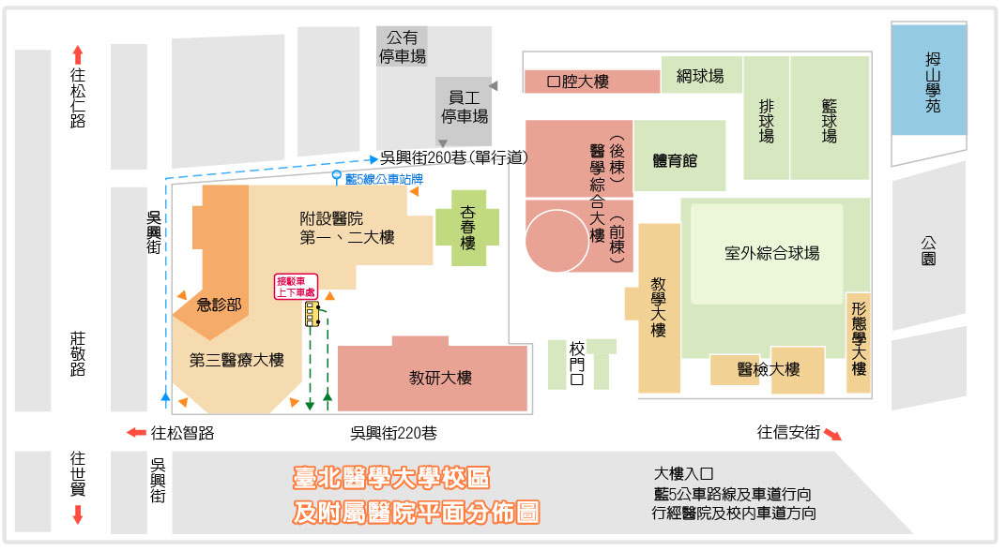

地址：110 臺北市信義區吳興街250號
交通資訊：
- 捷運接駁車：【http://www.tmuh.org.tw/Ma/traffic/traffic04.html】
行駛路線（市政府站）：
北醫 → 市政府（停中國信託前藍5公車站牌）→ 捷運市府站( 2號出口，停藍5公車站牌)→ 市政府（停市政府後門藍5公車站牌）→ 北醫
行駛路線（六張犁站）：
北醫→信安街→和平東路與信安街口→樂業街→基隆路(國軍福利站)→六張犁捷運站→崇德街與信安街口→北醫
- 公車：
公車路線表
地點 | 公車種類 | 下車站名
中華路→信義路→吳興街 | ２２ | 臺  北  醫  學  大  學
大直→行天宮→國父紀念館→永春高中 | ３３ | 臺  北  醫  學  大  學
台北車站→仁愛路→吳興街 | ３７ | 臺  北  醫  學  大  學
環南市場→萬華→中華路→信義路 | ３８ | 臺  北  醫  學  大  學
榮總→大龍 峒 →圓環→吳興街 | ２８８ | 臺  北  醫  學  大  學
新北投→吳興街 | ２６６ ( 正副線 ) | 臺  北  醫  學  大  學
三重→雙連→救國團→仁愛醫院→吳興街 | 首都客運２２６ | 臺  北  醫  學  大  學
華江→植物園→公館→基隆路 | 欣欣客運１號 | 臺  北  醫  學  大  學
新店地區 | 搭乘新店客運至 吳興街口轉乘 | 臺  北  醫  學  大  學
中永和地區 | 福和客運至 吳興街口轉乘 | 臺  北  醫  學  大  學
深坑地區 | 指南至土庫公路至公館轉乘 | 臺  北  醫  學  大  學
木柵地區 | 欣 欣 ６１１至 吳興街口轉乘 | 臺  北  醫  學  大  學
‧自行開車：
高速公路
(國道3號) 由信義快速道路下來進入信義路，左轉松仁路，右轉松勤街，左轉松智路後直行過莊敬路約再300公尺，左側即可見臺北醫學大學校園。
(環東大道)由基隆路下，直行往台北市政府方向，左轉松高路、右轉松智路。
99學年度 實驗室安全衛生研習營
上課須知
- 上課前由現場工作人員發放名牌、講義及問卷，請自行前往領取，每一學員限領一份，不得代領。
- 請每日攜帶名牌作為辨識之用，以免爭議；研習結束請將名牌回收。
- 講義遺失恕不補發，請您妥善保管。
- 上課調查問卷煩請撥冗填寫並依工作人員指示繳回，有您的回饋才能使活動更加進步。
- 為登記出席時數之用，每堂課程皆須簽到，且不得代簽，代簽者一經工作人員發現，當節時數一律不予計算。
- 簽到的緩衝時間為：每日第一堂課上課時間後30分鐘內、及其餘課程上課時間後15分鐘內。簽到緩衝時間後，工作人員將統一收起簽到表並將未簽名的空格畫掉，不接受緩衝時間後的簽名，諸如塞車、睡過頭等理由亦不接受，請您務必提早出門，以避免紛爭。
- 簽到時請確認學校、系所、通訊地址是否正確，發現有誤請當場更改。
- 本研習營備有茶水、午餐（素食者請於報到時告知），為響應環保節能減碳政策，不提供紙杯，請學員自備；煩請注意教室規定，勿將飲食帶進講堂食用。
- 感謝您參與本次課程，如有任何建議歡迎不吝指教。

99學年度 實驗室安全衛生研習營
測驗須知
ㄧ、為了評估實驗室新生在「實驗室安全衛生教育訓練」中的課程內容知能之瞭解與吸收情形，於兩天課程結束後進行測驗。
二、證明發放原則：答對題數達總題數之70%（含）者評定為合格，並發予測驗合格證明。

三、考試注意事項
1. 考前十分鐘，試場關門後，即不能進場受測。
2. 測驗題型為選擇題（利用 2B鉛筆劃記答案卡）。
3. 每課程測驗題目為單選題，測驗時間為50分鐘。
4. 測驗時間結束後應立即停筆，並將答案卡依監視人員規定傳回。

四、答案卡劃記注意事項
1. 作答前，請填寫學員姓名、劃記學員上課編號及劃記科目代碼。
2. 答案更正時，請用橡皮擦將所劃之記號完全擦拭清楚，再行劃記，不得使用修正液或修正帶；嚴禁在橡皮擦沾口水擦拭，以免卡片破損。
3. 答案卡應保持清潔，不可任意挖補污損或在方格以外任何地方做記號。
4. 答案卡邊緣之黑色條紋及黑點，不得任意增減或污損，卡片亦不得摺疊。
5. 學員未於答案卡上依規定作答或答案卡非採黑色2B鉛筆劃記、答案劃記不明顯，擦拭不潔、污損、捲曲、變形等情事，以致光學讀卡機無法正確閱讀計分者，其責任自負。

